В Администрацию
Златоустовского городского округа
В Управление архитектуры и градостроительства
– структурное подразделение
Администрации Златоустовского городского округа

Уведомление
об изменении параметров планируемого строительства
или реконструкции объекта индивидуального жилищного строительства
или садового дома

"__" _________ 20__ г.

Администрация Златоустовского городского круга
(наименование уполномоченного на выдачу разрешений на строительство
федерального органа исполнительной власти, органа исполнительной
власти субъекта Российской Федерации, органа местного самоуправления)

1. Сведения о застройщике

1.1 | Сведения о физическом лице, в случае если застройщиком является физическое лицо:
1.1.1 | Фамилия, имя, отчество (при наличии) | Иванов Иван Иванович  (указываются все правообладатели земельного участка и ижд)
1.1.2 | Место жительства | Челябинская обл., г.Златоуст, ул.им.Ленина, д.№ 10
1.1.3 | Реквизиты документа, удостоверяющего личность | Паспорт 7503 097652, выдан 29.05.12 ОУФМС России по Челябинской обл.
1.2 | Сведения о юридическом лице, в случае если застройщиком является юридическое лицо:
1.2.1 | Наименование
1.2.2 | Место нахождения
1.2.3 | Государственный регистрационный номер записи о государственной регистрации юридического лица в едином государственном реестре юридических лиц, за исключением случая, если заявителем является иностранное юридическое лицо
1.2.4 | Идентификационный номер налогоплательщика, за исключением случая, если заявителем является иностранное юридическое лицо | 740252044200

2. Сведения о земельном участке

2.1 | Кадастровый номер земельного участка (при наличии) | 74:25:0307105:46  74:25:0307865:25 – добавлен перераспределением
2.2 | Адрес или описание местоположения земельного участка | Челябинская обл., г.Златоуст, ул.Таганайская, дом №1

3. Сведения об изменении параметров планируемого
строительства или реконструкции объекта индивидуального
жилищного строительства или садового дома

N п/п | Наименование параметров планируемого строительства или реконструкции объекта индивидуального жилищного строительства или садового дома | Значения параметров планируемого строительства или реконструкции объекта индивидуального жилищного строительства или садового дома, указанные в уведомлении о планируемых строительстве или реконструкции объекта индивидуального жилищного строительства или садового дома  ______________________  (дата направления уведомления) | Измененные значения параметров планируемого строительства или реконструкции объекта индивидуального жилищного строительства или садового дома
3.1 | Количество надземных этажей | 2 | 2
3.2 | Высота | до 20 м | до 20 м
3.3 | Сведения об отступах от границ земельного участка
 | Расстояние до границы соседнего участка | не менее 3 м. | не менее 3 м.
 | Расстояние до границы постройки для содержания мелкого скота и птицы | не менее 4 м. | не менее 4 м.
 | Расстояние от других построек | не менее 1 м. | не менее 1 м.
 | Расстояние от стволов деревьев, кустарников | не менее 4 м. | не менее 4 м.
 | Указать наличие инженерных сетей (газ, теплотрасса, линия электропередач) | -теплотрасса(при наличии) | -теплотрасса(при наличии)
 | Указать наличие санитарно-защитных зон (если вы владеете данной информацией) | водоохранная зона(при наличии) | водоохранная зона(при наличии)
3.4 | Площадь застройки | 100 кв.м. | 100 кв.м.

4. Схематичное изображение планируемого к строительству
или реконструкции объекта капитального строительства на земельном
участке (в случае если изменились значения параметров планируемого
строительства или реконструкции объекта индивидуального жилищного
строительства или садового дома, предусмотренные пунктом 3.3 Формы
настоящего уведомления об изменении параметров планируемого
строительства или реконструкции объекта индивидуального
жилищного строительства или садового дома)

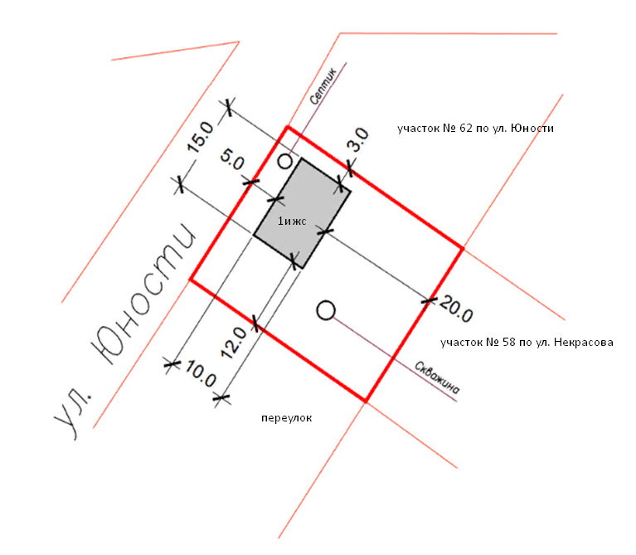

Почтовый адрес, номер телефона и (или) адрес электронной почты для связи:
_ Челябинская обл., г.Златоуст, ул._Ленина, дом 10, iv.iv.iv@mail.ru, телефон
Уведомление о соответствии указанных в уведомлении о планируемых строительстве или реконструкции объекта индивидуального жилищного строительства или садового дома параметров объекта индивидуального жилищного строительства или садового дома установленным параметрам и допустимости размещения объекта индивидуального жилищного строительства или садового дома на земельном участке либо о несоответствии указанных в уведомлении о планируемых строительстве или реконструкции объекта индивидуального жилищного строительства или садового дома параметров объекта индивидуального жилищного строительства или садового дома установленным параметрам и (или) недопустимости размещения объекта индивидуального жилищного строительства или садового дома на земельном участке прошу направить следующим способом:
_______направить на почтовый адрес( получу лично)
(путем направления на почтовый адрес и (или) адрес электронной почты или нарочным в уполномоченном на выдачу разрешений на строительство федеральном органе исполнительной власти, органе исполнительной власти субъекта Российской Федерации или органе местного самоуправления, в том числе через многофункциональный центр)

Настоящим уведомлением подтверждаю, что индивидуальный жилой дом (объект индивидуального жилищного строительства или садовый дом)
не предназначен для раздела на самостоятельные объекты недвижимости.

Настоящим уведомлением я Иванов Иван Иванович
_____________________________________________________________________________________
(фамилия, имя, отчество (при наличии)
даю согласие на обработку персональных данных (в случае если застройщиком является физическое лицо).

___________________________ ___________ _______________________________
(должность, в случае если (подпись) (расшифровка подписи)
застройщиком является
юридическое лицо)

М.П.
(при наличии)
К настоящему уведомлению прилагаются:
_____________________________________________________________________________________
_____________________________________________________________________________________
(документы, предусмотренные частью 3 статьи 51.1 Градостроительного кодекса Российской Федерации (Собрание законодательства Российской Федерации, 2005, N 1, ст. 16; 2018, N 32, ст. 5133, 5135)
1) правоустанавливающие документы на земельный участок в случае, если права на него не зарегистрированы в Едином государственном реестре недвижимости;
2) документ, подтверждающий полномочия представителя застройщика, в случае, если уведомление о планируемом строительстве направлено представителем застройщика;
3) заверенный перевод на русский язык документов о государственной регистрации юридического лица в соответствии с законодательством иностранного государства в случае, если застройщиком является иностранное юридическое лицо

